Gira Flächenschalter Steckdose mit Erdungsstift und Shutter

Gira

Eigenschaften

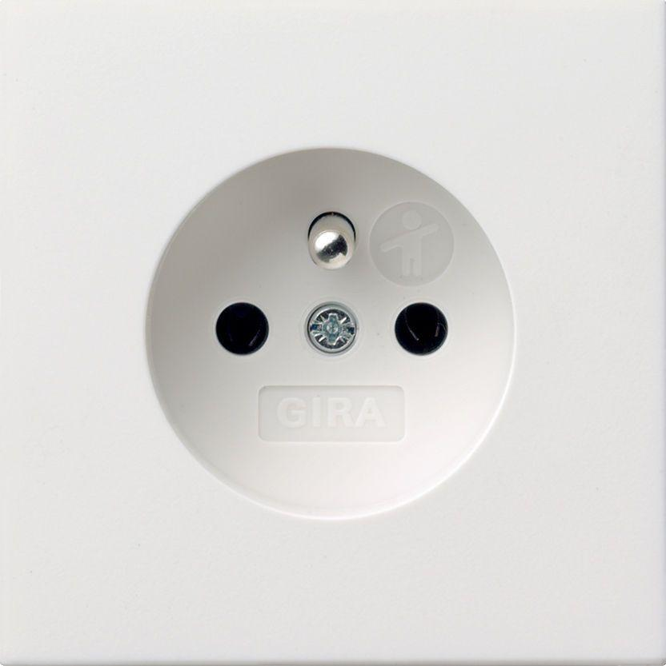

GTIN:

4010337046127

HAN:

0485112

Farbton

weiß

Montageart

unter Putz

Oberfläche

glänzend

Werkstoff

Kunststoff, Thermoplast

Anschlussart

Schraubklemme

Aufdruck/Kennzeichnung

ohne Aufdruck

Befestigungsart

Krallen-/Schraubbefestigung

RAL-Nummer

9010

Schutzart (IP)

IP20

Sonderstromversorgung

ohne Sonderstromversorgung

Anzahl der aktiven Kontakte (rund)

1,00

Anzahl der Einheiten

1,00

Anzahl der Module (bei Modulbauweise)

1,00

Nennspannung (V)

250,00

Nennstrom (A)

16,00

Farbausprägung

Reinweiß